DANH MỤC THỦ TỤC HÀNH CHÍNH
LĨNH VỰC KẾ HOẠCH - ĐẦU TƯ

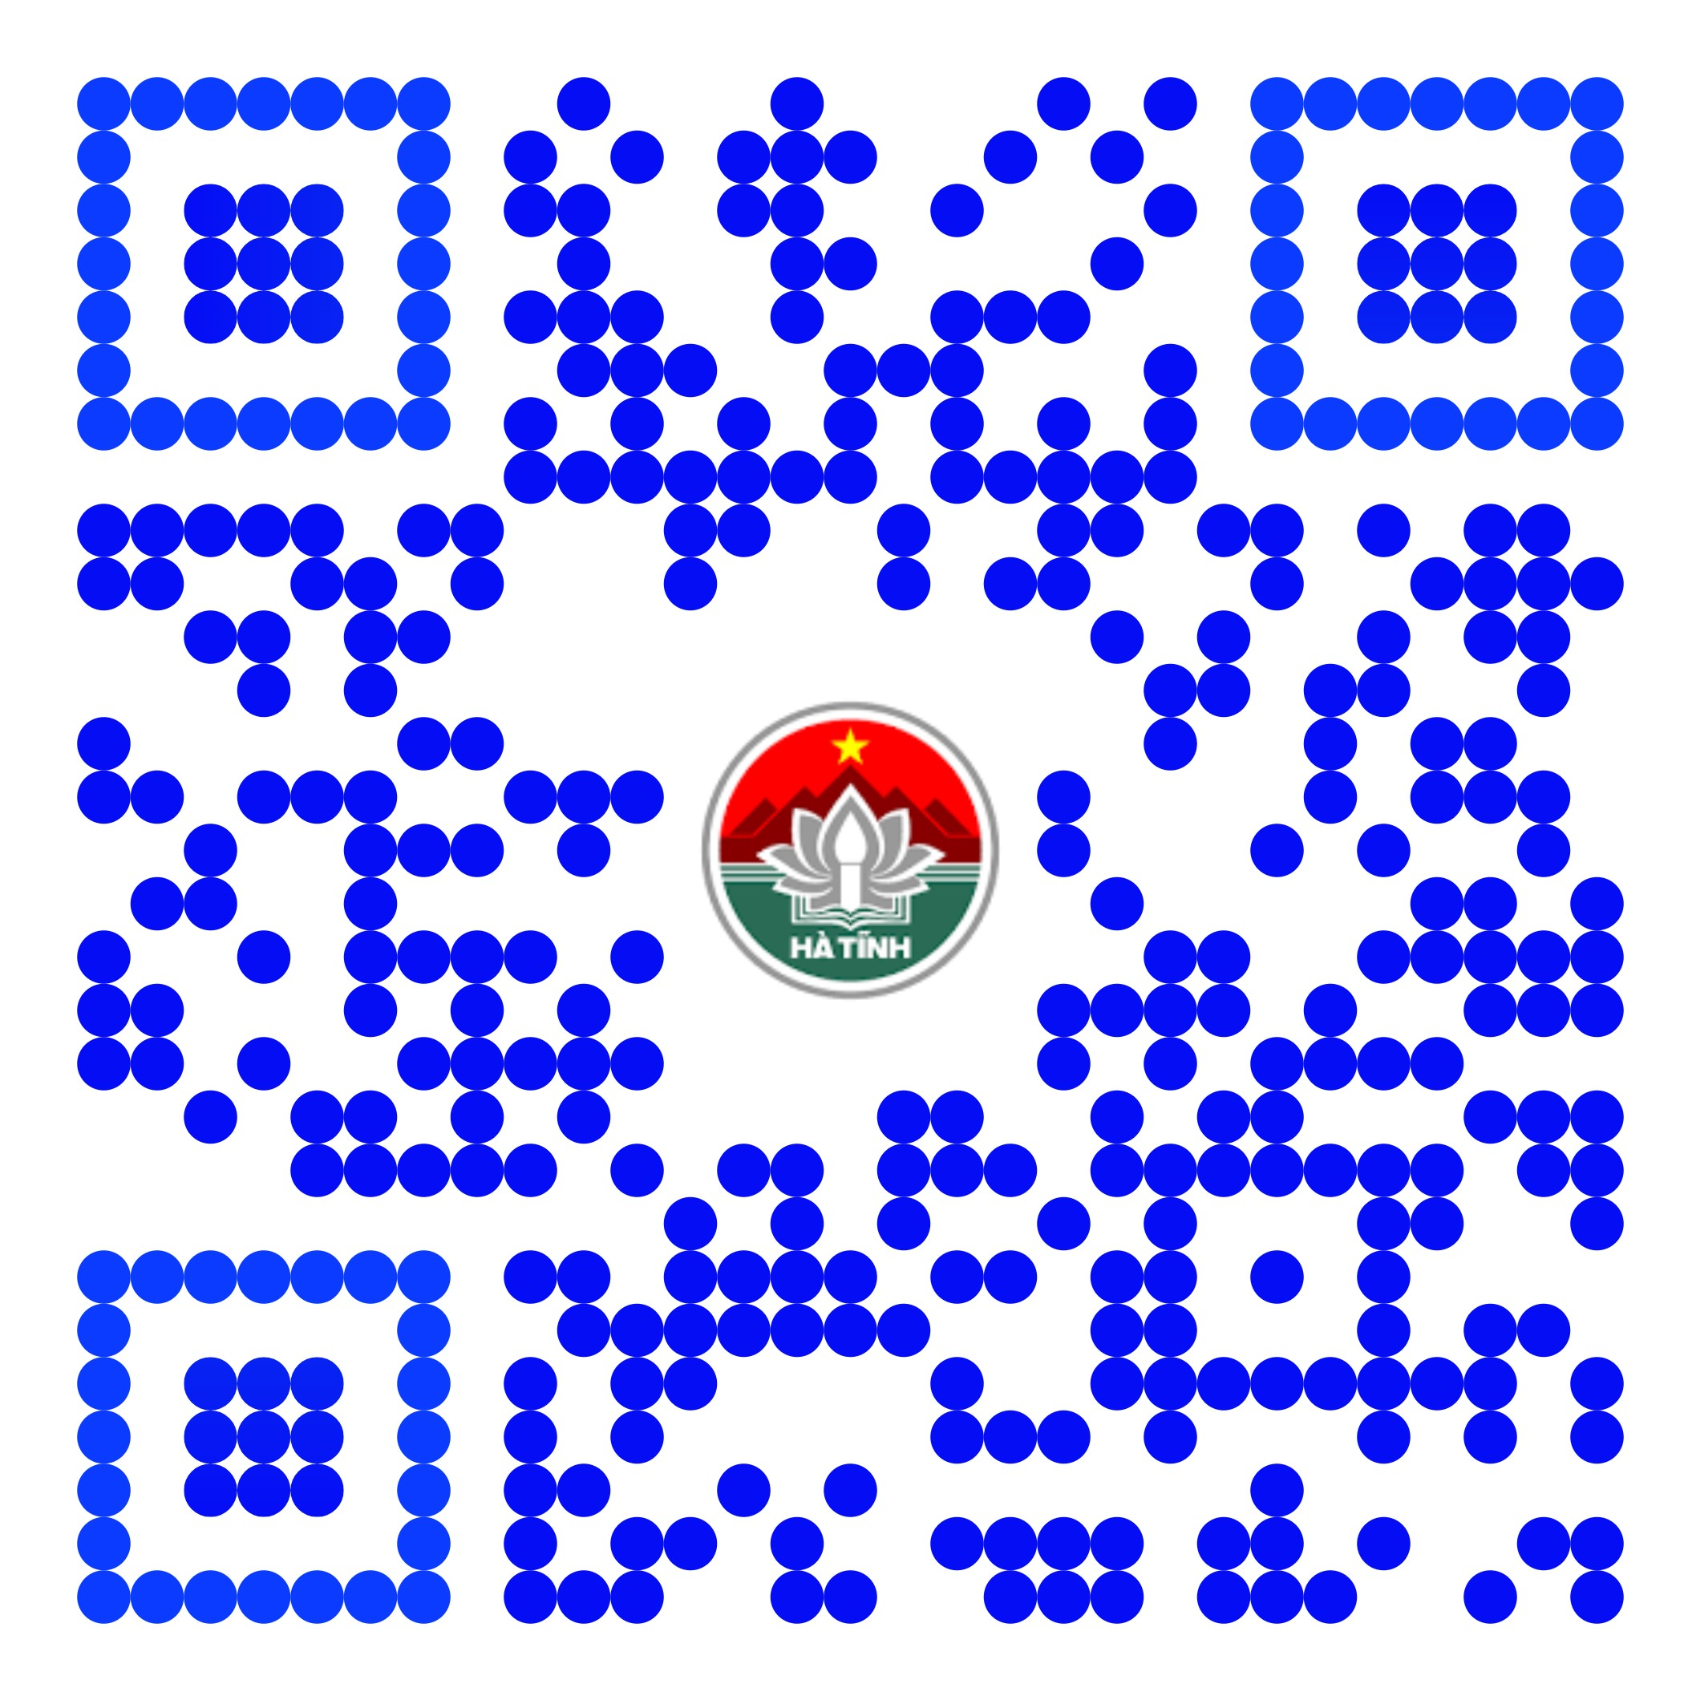

QUYẾT ĐỊNH SỐ 67/QĐ-UBND NGÀY 08/01/2020

Quét mã QR trên để xem tải, xem nội dung Quyết định
Danh mục, và quy trình nội bộ TTHC

